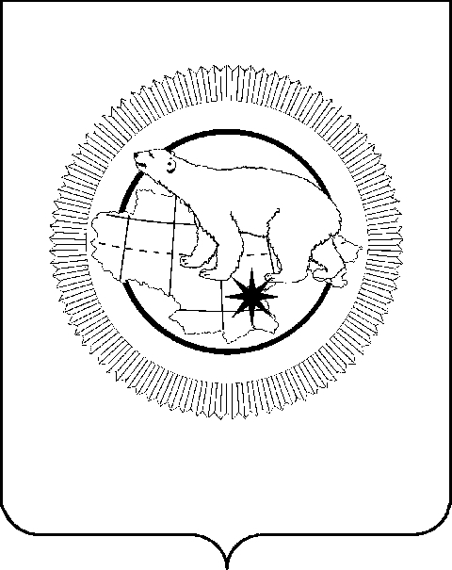

РОССИЙСКАЯ ФЕДЕРАЦИЯ

ЧУКОТСКИЙ АВТОНОМНЫЙ ОКРУГ

**ЗАКОН**

**«О внесении изменений в некоторые законодательные акты**

**Чукотского автономного округа»**

Принят Думой Чукотского

автономного округа

16 апреля 2025 года

**Статья 1**

В статье 3 Закона Чукотского автономного округа от 20 января 1997 года № 01-ОЗ «О высшем должностном лице Чукотского автономного округа» (газета «Крайний Север» № 22 – 23 (930) от 02.02.1997 г., «Ведомости»   
№ 40 (110) – приложение к газете «Крайний Север» № 50 (1343)   
от 12.12.2002 г., «Ведомости» № 31/1 (178/1) – приложение к газете   
«Крайний Север» № 50 (1446) от 10.12.2004 г., «Ведомости» № 43/2 (226/2) – приложение к газете «Крайний Север» № 51 (1500) от 30.12.2005 г., «Ведомости» № 46 (273) – приложение к газете «Крайний Север» № 48 (1548) от 08.12.2006 г., «Ведомости» № 42/1 (318/1) – приложение к газете   
«Крайний Север» № 42 (1593) от 26.10.2007 г., «Ведомости» № 41/2 (368/2) – приложение к газете «Крайний Север» № 42 (1644) от 24.10.2008 г., «Ведомости» № 49/2 (376/2) – приложение к газете «Крайний Север»   
№ 50 (1652) от 19.12.2008 г., «Ведомости» № 42/1 (420/1) – приложение к газете «Крайний Север» № 42 (1696) от 23.10.2009 г., «Ведомости» № 49 (632) – приложение к газете «Крайний Север» № 49 (1908) от 13.12.2013 г., «Ведомости» № 16/1 (855/1) – приложение к газете «Крайний Север»   
№ 16 (2131) от 27.04.2018 г., «Ведомости» № 49/3 (888/3) – приложение к газете «Крайний Север» № 49 (2164) от 14.12.2018 г., «Ведомости»   
№ 38/2 (979/2) – приложение к газете «Крайний Север» № 38 (2255)   
от 25.09.2020 г., «Ведомости» № 25 (1069) – приложение к газете   
«Крайний Север» № 25 (2345) от 01.07.2022 г., «Ведомости» № 37/1 (1081/1) – приложение к газете «Крайний Север» № 37 (2357) от 23.09.2022 г.) слова   
«80 126 рублей» заменить словами «83 732 рубля».

**Статья 2**

Внести в [Закон](https://internet.garant.ru/#/document/31317068/entry/0) Чукотского автономного округа от 31 июля 2007 года № 68-ОЗ «О денежном содержании государственных гражданских   
служащих Чукотского автономного округа» («Ведомости» № 31 (307) – приложение к газете «Крайний Север» № 31 (1582) от 10.08.2007 г., «Ведомости» № 7/1 (334/1) – приложение к газете «Крайний Север» № 7 (1609) от 22.02.2008 г., «Ведомости» № 17 (344) – приложение к газете   
«Крайний Север» № 17 (1619) от 04.05.2008 г., «Ведомости» № 45 (372) – приложение к газете «Крайний Север» № 46 (1648) от 21.11.2008 г., «Ведомости» № 8/2 (386/2) – приложение к газете «Крайний Север» № 8 (1662)   
от 27.02.2009 г., «Ведомости» № 33/2 (411/2) – приложение к газете   
«Крайний Север» № 33 (1687) от 21.08.2009 г., «Ведомости» № 13 (443) – приложение к газете «Крайний Север» № 13 (1719) от 09.04.2010 г., «Ведомости» № 46 (476) – приложение к газете «Крайний Север» № 46 (1752) от 26.11.2010 г., «Ведомости» № 26 (507) – приложение к газете   
«Крайний Север» № 26 (1783) от 08.07.2011 г., «Ведомости» № 47/1 (528/1) – приложение к газете «Крайний Север» № 48 (1805)   
от 09.12.2011 г., «Ведомости» № 10 (593) – приложение к газете   
«Крайний Север» № 10 (1869) от 15.03.2013 г., «Ведомости» № 42/1 (625/1) – приложение к газете «Крайний Север» № 42 (1901) от 25.10.2013 г., «Ведомости» № 49 (632) – приложение к газете «Крайний Север» № 49 (1908) от 13.12.2013 г., «Ведомости» № 12 (646) – приложение к газете   
«Крайний Север» № 12 (1922) от 28.03.2014 г., «Ведомости» № 50 (787) – приложение к газете «Крайний Север» № 50 (2063) от 23.12.2016 г., «Ведомости» № 49/3 (888/3) – приложение к газете «Крайний Север»   
№ 49 (2164) от 14.12.2018 г., «Ведомости» № 16/1 (906/1) – приложение к газете «Крайний Север» № 16 (2182) от 26.04.2019 г., «Ведомости»   
№ 38/2 (979/2) – приложение к газете «Крайний Север» № 38 (2255)   
от 25.09.2020 г., «Ведомости» № 44 (985) – приложение к газете   
«Крайний Север» № 44 (2261) от 06.11.2020 г., «Ведомости» № 48 (989) – приложение к газете «Крайний Север» № 48 (2265) от 04.12.2020 г., «Ведомости» № 49 (1042) – приложение к газете «Крайний Север» № 49 (2318) от 17.12.2021 г., «Ведомости» № 19 (1063) – приложение к газете   
«Крайний Север» № 19 (2339) от 20.05.2022 г., «Ведомости» № 25 (1069) – приложение к газете «Крайний Север» № 25 (2345) от 01.07.2022 г., «Ведомости» № 37/1 (1081/1) – приложение к газете «Крайний Север»   
№ 37 (2357) от 23.09.2022 г., «Ведомости» № 49/1 (1093/1) – приложение к газете «Крайний Север» № 49 (2369) от 16.12.2022 г., «Ведомости» № 28 (1123) – приложение к газете «Крайний Север» № 28 (2399) от 21.07.2023 г., «Ведомости» № 50/1 (1145/1) – приложение к газете «Крайний Север»   
№ 50 (2421) от 22.12.2023 г., «Ведомости» № 25/1 (1171/1) – приложение к газете «Крайний Север» № 25 (2447) от 28.06.2024 г.) следующие изменения:

1. в части 2 статьи 4 слова «227,5 рубля» заменить словами   
   «237,7 рубля»;
2. в примечании раздела 3 приложения 1 слово «,экономики» исключить;
3. приложение 2 изложить в следующей редакции:

«Приложение 2

к Закону Чукотского автономного округа

«О денежном содержании государственных

гражданских служащих Чукотского

автономного округа»

**Размеры**

**окладов за классный чин гражданских**

**служащих Чукотского автономного округа**

|  |  |  |
| --- | --- | --- |
| Наименование классных чинов | Размер оклада за классный чин, рублей |  |
| Действительный государственный советник Чукотского автономного округа 1 класса | 5 613 |  |
| Действительный государственный советник Чукотского автономного округа 2 класса | 5 102 |  |
| Действительный государственный советник Чукотского автономного округа 3 класса | 4 638 |  |
| Государственный советник Чукотского автономного округа 1 класса | 4 218 |  |
| Государственный советник Чукотского автономного округа 2 класса | 3 835 |  |
| Государственный советник Чукотского автономного округа 3 класса | 3 487 |  |
| Советник государственной гражданской службы Чукотского автономного округа 1 класса | 3 169 |  |
| Советник государственной гражданской службы Чукотского автономного округа 2 класса | 2 881 |  |
| Советник государственной гражданской службы Чукотского автономного округа 3 класса | 2 619 |  |
| Референт государственной гражданской службы Чукотского автономного округа 1 класса | 2 382 |  |
| Референт государственной гражданской службы Чукотского автономного округа 2 класса | 2 165 |  |
| Референт государственной гражданской службы Чукотского автономного округа 3 класса | 1 968 |  |
| Секретарь государственной гражданской службы Чукотского автономного округа 1 класса | 1 790 |  |
| Секретарь государственной гражданской службы Чукотского автономного округа 2 класса | 1 627 |  |
| Секретарь государственной гражданской службы Чукотского автономного округа 3 класса | 1 479 | »». |

**Статья 3**

Настоящий Закон вступает в силу с 1 октября 2025 года.

Губернатор Чукотского

автономного округа                                                          В.Г. Кузнецов

г. Анадырь

« 28 » апреля 2025 года

№ 24 - ОЗ